2016-2017学年度粤沪版九年级物理上册期末测试题及答案(提升版)
（时间：６０分钟 满分：100分）
一、选择题（每题2分共24分）
1、汽车匀速上坡的过程中，下列说法正确的是（ ）
 | A． | 动能增大，重力势能增大 | B． | 动能不变，机械能增大
 | C． | 重力势能增大，机械能不变 | D． | 动能不变，重力势能不变
2、下列物体运动过程中，没有发生动能和势能转化的是（ ）
A. 压路机在水平路面匀速行驶 B. 滚摆上升
C. 用弓将箭射出去 D. 过山车向下俯冲
3、排球运动中的跳发球是最具威力的发球方式.发球时,运动员经历抛球、腾空、击球、落地”四个过程，下列说法正确的是（ ）
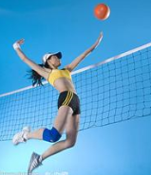第3题图
A. 抛球过程运动员不对排球做功 B. 腾空过程运动员对排球做功
C. 击球过程运动员对排球做功 D. 落地过程运动员对排球做功
4、—杯酒精用掉一半.下列关于酒精的质量、密度、比热容和热值大小的说法，正确的是（ ）
A. 质量不变 B. 密度变为原来的一半
C. 比热容不变 D.热值变为原来的-半
5、在下列过程中利用热传递改变物体内能的是（ ）
A. 钻木取火 B. 用热水袋取暖
C. 用锯锯木板，锯条发热 D. 两手互相搓搓.觉得暖和
6、把刚刚煮熟的鸡蛋放入一碗冷水中，鸡蛋会凉下来，同时冷水的温度会升高.在这个过程中（ ）
A. 鸡蛋的内能减少，冷水的内能增大 B. 鸡蛋和冷水的内能都减少
C. 鸡蛋的内能增大，冷水的内能减少 D. 鸡蛋和冷水的内能都增大
7、在P日当空旳海边玩耍，海滩上的沙子热得烫脚，而海水却很凉，主要是因为（ ）
A. 海水的密度大 B.海水的比热容大
C. 沙子的密度大 D.沙子的比热容大
8、料家用电器正常工作时的功率约为10W,该家用电器可能是（ ）
A. 空调 B. 节能灯 C. 洗衣机 D. 电视机
9、—盏电灯和一台电动机，需要它们各自独立工作.下列电路中符合要求的是（ ）
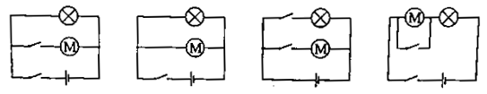
A | B | C | D
10、有甲、乙两只灯泡，分别标有“220V 36W"和“36V 36W"字样.如果都正常发光，则它们的亮度（ ）
A. 甲灯更亮 B. 乙灯更亮 C. —样亮 D. 无法比较
11、如图所示，电源电压保持不变，闭合开关后，电路正常工作.过了一会儿灯泡突然变亮，电流表和电压表示数都变大，则该电路出现的故障可能是（ ）
A. 灯泡短路 B. 灯泡断路 C. 电阻断路 D. 电阻短路
12、如所示L₁、L₂是灯泡，a、b、c三处接入的是电流表或电压表.若两灯均正常发光，则下列判断正确的是（ ）
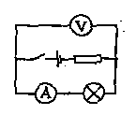
第11题 第12题
A. a为电压表，b为电压表，c为电流表 B. a为电流表，b为电压表，c为电流表
C. a为电流表，b为电流表，c为电压表 D. a为电流表，b为电流表，c为电流表
二、填空题（每空1分，共22分）
13、如图所示，物体A和B重均为100N，滑轮重均为20N，分別用力匀速提升重物A和B。若不计摩擦和绳重，则FA为________N，FB为________N，机械效率较高的是________(填"A"或“B”）。
14、如图所示，用酒精灯加热试管中的水，这是通过________方式改变水的内能。当水沸腾后,塞子被试管内水蒸气顶出，这是________能转化为________能。
15、在水平地面上，工人用100N的水平推力推动重150N的箱子，4s内前进了6m，在这个过程中，木箱所受重力对木箱做功为________J，工人对箱子做功为________J，工人做功的功率为________W。
16、汽油机工作时，输出动力的是________冲程，一个工作循环中活塞往复运动________次。
17、如图所示的电路中，电源电压为6V，电压表示数2V，R₂为20欧，则电流表的示数为 ________A，R₁的阻值为________欧姆，1min时间电流通过R2所做的电功为________J。
18、如图所示的电路中，若要使灯L₁、 L₂串联，则应只闭合开关________，要使灯L₁、L₂并联，则应只闭合幵关________，不允许同时闭合开关________。

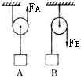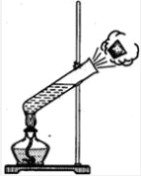
第13题 第14题 第17题 第18题
19、在家庭电路中，用________来测量所消耗的电能.，使用试电笔来辨别火线和零线时，若试电笔的氖管发光，表明笔尖接触的是________，家庭电路中的用电器大多是________联的。
20规格为"6V12W”的小灯泡正常发光时，灯丝的电阻为________欧姆，苦灯丝电阻不随温度变化，将它接入电压为3V的电路中，这盏灯消耗的实际功率为________W。
三、解答题（21题每题6分，22题9分23题9分24题8分，25题6分， 26、27题每题8分，共54分）
21按要求作图（1）在图甲中画出向下用力拉动滑轮组的办法。（2）如图乙中连接家庭电路，要求开关控制电灯。
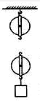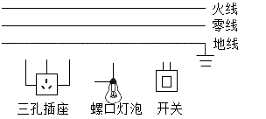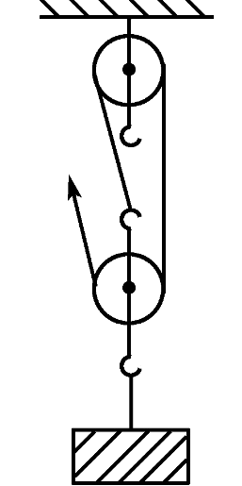
甲 第21题 乙 第22题
22、如图所示的滑轮组匀速提升480N的物体，所用拉力为200N，将重物提升3m所用的时间为10s。求(1)拉力的功率；(2)该滑轮组的机械效率。

23在太阳照射下，太阳能热水器中50kg水从20℃升高到40℃.求：(1)水吸收的热量；(2)这些热量相当于完全燃烧多少煤气放出的热量？[c_{水}=4.2x10³J/(kg℃) q_{煤气}=4.2xl0⁷J/kg]

24如右图所示的电路中，R1为定值电阻，R2为滑动变阻器，电源电压不变。闭合开关后，滑动变阻器滑片从a端移动到b端，电流表示数I与电压表示数U的变化关系如下图所示.求：（1) R2的最大阻值；（2)电源电压。
甲 | 乙

25、为了模拟研究汽车超载和超速带来的安全隐患，小明设计了如图甲、乙、丙所示的探究实验：将A、B、C三个小球先后从高度分别为h_{A}、h_{B}、h_{C}的位置滚下，撞击木块后，推动木块运动一段距离后停下。已知m_{A}=m_{B}<m_{c}，h_{A}=h_{c}>h_{B}。
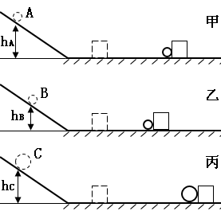
第25题
小球从同一高度释放，运动到水平面时，它们的速度是否相等？答：__________________________。
这个实验中，利用木块被碰撞后移动的________来比较物体的动能大小。
要研究超载安全隐患，应选择________图进行比较。
26、在“测量小灯泡的功率”实验中，所用小灯泡额定电压为2.5V。
甲 | 乙
在图甲中，用笔画线代替导线将实验电路连接完整。
闭合开关前，应先将滑动变阻器的滑片P移动到________（填“A”或“B”）端。
闭合开关，移动滑片P，使电压表的示数为2.5V，此时电流表示数如图乙所示，则小灯泡的额定功率是________W。
当小灯泡正常发光时，将滑片P向B端移动到另一位置，则小灯泡的实际功率比额定功率________（填“大”或“小”）。
27、阅读短文，回答文后问题
新型发热材剩——PTC
PTC是一种新型的半导体陶瓷材料，它以钛酸钡为主，渗入多种物质后加工而成。PTC材料有一个特殊的居里点温度，低于这个温度时，其电阻值随温度的升高而减小，高于这个温度时，电阻值则随温度的升高而增大。用PTC材料制成的电热器具有发热、控温双重功效，应用十分广泛。例如有一种家用电热驱蚊器就使用了PTC陶瓷电热元件，它在工作时可以自动调节温度使温度基本恒定在165℃左右，从而控制驱蚊液的蒸发速度。
利用PTC材料可以制作（ ）
A. 光敏电阻 B. 压敏电阻
C. 热敏电阻 D. 普通电阻
有一种PTC陶瓷，其电阻随温度变化的图像如右图所示。由图可知，该PTC材料的居里点温度为________℃。
第27题
文中提到的家用电热蚊药驱蚊器，若它的温度高于165℃时，电阻________，功率________ (均填 “变大”、“变小”或“不变”），使其温度恒定。反之，也能自动调节。

2016-2017学年度粤沪版九年级物理上册期末测试(提升版)答案
一、选择题（每小题2分，共24分）
题号 | 1 | 2 | 3 | 4 | 5 | 6 | 7 | 8 | 9 | 10 | 11 | 12
答案 | B | A | C | C | B | A | B | B | C | C | D | A
二、填空题(每空1分，共22分)
13.60 100 B 14.热传递 内能 机械能
15.0 600 150 16.做功 2
17.0.1 40 12 18. S₂ S₁S₃ S₁S₂S₃
19.电能表 火线 并 20.3 3
三、解答题（21题每题6分，22题9分23题9分24题8分，25题6分， 26、27题每题8分，共54分）
21
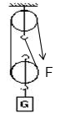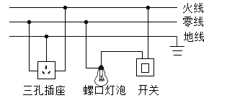

22、
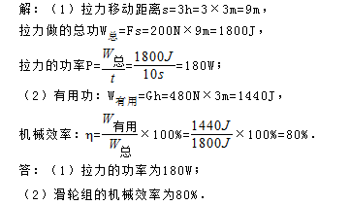
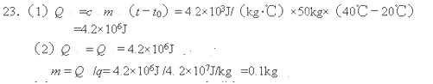

24. （1）R_{最大}=U_{b}/I_{b}=2V/0.2A=10Ω
（2）当滑片P在a端时候 U=0.6 R；
在b端时候 U=0.2(10+R)
解得：U=3V
25. (1)是（相等） (2) 距离（路程） （3）甲丙 每空2分
26. (1)电压表负接线柱接灯泡左接线柱，开关左接线柱接滑动变阻器D或C接线柱. 每条线1分. (2)B (3)0.75 (4) 小 每空2分
27. (1)C (2)100 (3)变大 变小 每空2分

